Инвестиционное предложение

«Создание фермы для разведения и выращивания индейки»
Содержание

Суть проекта 3
Место расположения 4
Предпроектные предложения. Оценка объема инвестиций 7
Затраты на производство и сбыт 9
Оценка эффективности проекта 10

Суть проекта

Суть проекта – организация выращивания индеек.
Целью проекта является обеспечение потребности населения Алтайского края в индюшатине на уровне рациональной нормы.
Мясо индейки – одно из самых полезных. Благодаря биохимическому составу, это мясо способно обеспечить организм человека фосфором, селеном, цинком, калием и магнием, витаминами: А, В, D и Е. Оно очень питательное, при достаточном количестве калорий, содержит очень мало холестерина и считается диетическим. Индейка – гипоаллергенный продукт, поэтому оно идеально подходит для первого прикорма для детей до 1 года жизни.
Основные качественные показатели разведения индейки:
- высокий рост ежедневной прибавки (индюк – 145 г, индейка – 90 г);
- высокая устойчивость к заболеваниям;
- соотношение живого и убойного веса индейки – 81% (бройлер – 72 %, КРС – 60 %). При этом масса самца может достигать 40 кг, а самки 14 кг в зависимости от кросса, к которому принадлежит птица;
- низкая производственная стоимость 1 кг мяса при высокой стоимости мяса на продажу;
- мясо обладает высоким содержанием железа, протеина и низким показателем наличия жировой ткани, что относит его к разряду диетической пищи. кроме того, его рекомендуют употреблять в пищу людям, занимающимся тяжёлым физическим трудом и кормящим мамам.

Место расположения

Па́вловский райо́н — административно-территориальное образование (сельский район) и муниципальное образование (муниципальный район) в Алтайском крае России.
Административный центр — село Павловск, расположенное в 59 км от Барнаула.
Район расположен в северной части края. Граничит с Калманским, Тальменским, Топчихинским, Ребрихинским, Шелаболихинским районами края и г. Барнаулом.
Площадь — 2230 км².
Небольшое лесное озеро в ленточном бору на окраине Павловска
Климат континентальный. Средняя температура января −18,6ºС, июля +20ºС. Годовое количество атмосферных осадков — 370 мм. Почвы — чернозёмы, выщелоченные обыкновенные, лугово-чернозёмные, светло-серые лесные, пойменные луговые, в южной части — солонцы.
По территории района протекает река Обь и её притоки Касмала и Барнаулка. Расположены два ленточных бора — Касмалинский и Барнаульский. Произрастают сосна, берёза, осина, тополь, ива. Из зверей обитают — лиса, заяц, лось, белка, корсак, бурундук, барсук. Из птиц — гусь, утка, голубь лесной.
В районе 35 населённых пунктов, наиболее крупные - Новые Зори, Черёмное, Комсомольский, Прутской, Колыванское, Шахи, Лебяжье.
Основное направление экономики — сельское хозяйство. В районе расположены предприятия по переработке сельскохозяйсвтенной продукции, лесозаготовке. На территории района выделено 145 крестьянских (фермерских) хозяйства, в основном зернового направления, за ними закреплено 19,4 тыс. га угодий, из них 17,5 тыс. га пашни. Значительные объёмы промышленной продукции в районе производятся следующими предприятиями: ОАО «Черёмновский сахарный завод», ООО «Содружество».

Павловский район 65,6 га
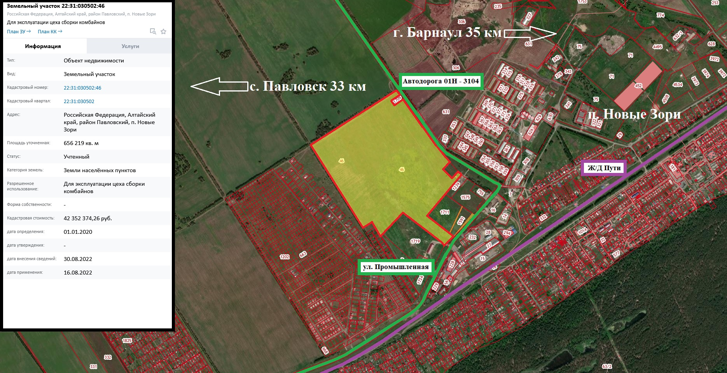

Название | Павловский район 65,6 га
Площадь, га | 65,6
Муниципальное образование | п. Новые Зори
Адрес | Российская Федерация, Алтайский край, район Павловский, п. Новые Зори
Категория земель | Земли населённых пунктов
Разрешенное использование | Для эксплуатации цеха сборки комбайнов
Собственник | Муниципальная собственность
Газоснабжение | Имеется возможность подключения
Водоснабжение | Имеется возможность подключения
Электроснабжение | Имеется возможность подключения. В 1,45 км на северо-восток располагается ПС "Комсомольская" №56, 0.399 МВт резерв свободной мощности
Автомобильное сообщение | Автодорога 01Н - 3104 в непосредственной близости
Дополнительная информация | Кадастровый номер: 22:31:030502:46.  Вышеуказанный земельный участок подходит для строительства фермы для выращивания индеек.

Предпроектные предложения. Оценка объема инвестиций

В качестве разведения и выращивания была взята одна из самых популярных пород в данной отрасли – БИГ-6. Важная особенность этой породы - высокие воспроизводительные качества и значительная мясная скороспелость.
Содержание этой породы экономически оправданное, особенно тяжелых линий и кроссов – вес самца, полученного из такого кросса или линии, составляет в среднем 22-25 кг, а самки могут достигать 11 кг. Средняя масса грудины у тушки составляет около 30% от его общего веса. Показатель вывода общей массы особей породы Биг-6 составляет 80-85%, что является своеобразным рекордом, поскольку ни одно из домашних животных во всем мире не имеет такого же выхода массы тела.
Индюшата выращиваются в условиях хорошего обогрева и освещения, на чистой сухой подстилке. Температурные требования: первые 5 суток +33°С, затем +27°С, и начиная с 11 дней — +23°С. Нельзя допускать стремительные колебания температуры. До месячного возраста индюшата очень боятся сырости. В рамках данного проекта основной способ содержания птицы напольный.
В рамках проекта планируется строительство быстровозводимого ангара, с возможность содержания 1000 голов птицы разного возраста, административно-бытового модуля, склада для хранения продукции и кормов.
Помещение будет разделено на зоны:
- зона инкубации
- зона вывода индюшат с инкубатора (от суток до 1 месяца)
- зона содержания индюшат (от 1 месяца до 3 месяцев)
- зона содержания птицы (от 3 месяцев до 5 месяцев)
- убойный цех
Необходимая сумма инвестиций – 14 243 тыс. руб.
Период вложения инвестиций – 1 год.
Численность сотрудников – 6,5 человек.
Система налогообложения проекта ОСН 20%.
Финансовая модель смоделирована на наличие 100% собственных средств.
Расчет общей суммы инвестиций представлен в таблице 1.
Таблица 1 – Расчет общей суммы инвестиций

Таблица 1 – Расчет общей суммы инвестиций
Наименование | Стоимость, тыс. руб.
Строительство | 12 632
Оборудование | 1 247
Птенцы индейки | 38
Инкубационное яйцо | 27
Оборотные средства | 300
ИТОГО, сумма с НДС | 14244

Производственная программа
Расчет стоимостных показателей произведен в постоянных ценах и условиях действующих на момент расчета.
Выход на плановую проектную мощность – через год после всех капитальных вложений.

Таблица 2 – Производственная программа

Таблица 2 – Производственная программа
наименование | ед. изм. | 2 год | с 3 года
стоимость за 1 кг с НДС | руб. | 230 | 230
Мясо индейки | кг. | 23 400 | 34 020
Выручка | тыс. руб. | 5 382 | 7 825
НДС | тыс. руб. | (535) | (609)
Общая выручка без НДС | тыс. руб. | 4 845 | 7 216

Затраты на производство и сбыт

Основные статьи затрат на производство и сбыт представлены в таблице 3. В таблице 5 представлено штатное расписание.
В рамках проекта 2 раза в год производиться закуп высококачественных яиц выбранной породы индейки. А также планируется разведение своей птицы, в среднем около 1500 голов от общего объема птиц.

Таблица 4 – Ежемесячные затраты
Статья затрат | Стоимость затрат,  тыс. руб. в год
Материальные затраты  Корма  Ветпрепараты  Закуп яиц для инкубатора | 1 159
Затраты на оплату труда и страховые взносы | 2 980
Общехозяйственные расходы  Коммунальные платежи  Прочие | 834
Итого | 4 973

Таблица 5 – Штатное расписание
Наименование должности | Количество единиц | Затраты в год в среднем (с учетом страховых взносов),  тыс.руб.
Директор | 1 | 2 980
Бухгалтер | 1
Птичник | 3
Ветеринар | 1
Менеджер по продажам | 0,5
Итого | 6,5 | 2 980

Оценка эффективности проекта

Основные характеристики экономической эффективности инвестиций, рассчитанные на основании дисконтируемых денежных потоков:
1) период окупаемости - это время, требуемое для возмещения начальных инвестиций за счет чистого денежного потока, генерируемого проектом. Для данного проекта он равен 6,9 года;
2) если при расчете данного показателя учесть ставку дисконтирования, то получится дисконтированный срок окупаемости, который учитывает временную стоимость финансовых ресурсов. Для данного бизнес-плана он равен 9,6 лет;
3) чистая текущая стоимость проекта (NPV) при интервале планирования 9,6 лет составляет 509 тыс. руб. Положительная величина NPV подтверждает целесообразность вложения средств на рассматриваемый проект;
4) реальная внутренняя норма прибыли проекта (IRR), или условная ставка дохода по проекту с учетом инфляции, составляет 9%;
5) показатель прибыльности (доходности) проекта равен 1,04. Данный коэффициент характеризует отношение дисконтированного дохода к инвестиционным затратам (на 100 тыс. руб. инвестиций приходится 4 тыс. руб. чистого денежного потока, рассчитанного за период планирования). На основании выполненных расчетов определены основные показатели эффективности проекта, которые представлены в таблице 6.

Таблица 6 – Основные показатели эффективности проекта

Объем инвестиций, тыс. руб. | 14 243
Простой срок окупаемости проекта (PBP), лет | 6,9
*Дисконтированный срок окупаемости проекта (DPP), лет | 9,6
Чистая приведенная стоимость (NPV), тыс. руб. | 509
Внутренняя норма доходности (IRR),% | 9
Индекс доходности инвестиций ID | 1,04

Без учета стоимости земли
Расчет по средним значениям за год с округлениями

